HỘI CÁC TRƯỜNG CHUYÊN  VÙNG DUYÊN HẢI VÀ ĐỒNG BẰNG BẮC BỘ   | HƯỚNG DẪN CHẤM  ĐỀ THI CHỌN HỌC SINH GIỎI LẦN THỨ VIII  MÔN VẬT LÝ - KHỐI 10  Ngày thi: 18/04/2015  Thời gian làm bài: 180 phút  (Đáp án gồm 06 trang)

Câu 1 | Ý | Nội dung | 4 đ
 | a.  (2,5) | - Xác định gia tốc của nêm và quãng đường nêm trượt theo phương ngang.  - Xét vật trong hệ qui chiếu gắn với nêm.  A  y  B  α  Hình 1  m/2  m  x  0  N  F_{qt}  a  p  a₀  a : gia tốc của vật đối với nêm  a₀: gia tốc nêm đối với sàn  Gia tốc của vật đối với sàn: (1)  + Định luật II Niu Tơn: (2) Chiếu lên phương AB: (3)  + Chọn hệ tọa độ xOy như hình vẽ. Chiếu (1) lên ox:  a_{m} = acosα - a₀ (4)  + Bảo toàn động lượng theo phương ngang trong hệ quy chiếu gắn với sàn:  (5)  + Thế (4) vào (5) suy ra : acosα - a₀ = 2a₀ => (6)  + Thế (3) vào (6) suy ra:  (Có thể dùng định luật 2 Niu tơn khảo sát chuyển động của nêm trong hqc gắn đất để tính) | 0,25  0,5  0,5  0,25  0,5
 | a.  (2,5) | - Quãng đường mà nêm trượt theo phương ngang:  + Gọi S là quãng đường mà nêm trượt.  + Gọi s là quãng đường dịch chuyển theo phương ngang của vật so với nêm.  + Từ định luật bảo toàn động lượng:  . | 0,5
 | b  (1,5) | Ngay khi nêm va chạm vào quả cầu phản lực F truyền cho quả cầu vận tốc v₂.  + Ngay sau va chạm xung lực F có phương vuông góc với mặt nêm, nên v₂ có phương hợp với phương thẳng đứng 1 góc α.  + động lượng theo phương Ox được bảo toàn: mV₀=mV₁+2mV₂sinα  V₂  F  α  Hình 2  m  2m  x  y  o  => V₀=V₁+2V₂.sinα (1)  + Bảo toàn động năng:  (2)  Từ (1) và (2) ta có  (3)  (4)  - Để nêm tiếp tục chuyển động theo hướng cũ thì V₁>0  - sinα< | 0,25  0,25  0,25  0,25  0,5

Câu 2 |  |  | 4 đ
 | a.  3 đ | Chọn các hệ trục tọa độ, phân tích các lực tác dụng vào hệ như hình vẽ | 0,25
 | a.  3 đ | Áp dụng định luật II NewTon cho M, ta có :  (1)  Chiếu (1) lên hệ trục tọa độ O₁x₁y₁, ta có: | 0,5
 | a.  3 đ | Áp dụng định luật II NewTon cho m, ta có : (4)  Vật m bắt đầu chuyển động quay trong mặt phẳng thẳng đứng. Chiếu (4) lên hệ trục tọa độ O₂x₂y₂, ta được : | 0,5
 | a.  3 đ | Để M trượt trên mặt phẳng nằm ngang thì (7) | 0,25
 | a.  3 đ | Kết hợp (2) và (7) suy ra được : (8) | 0,25
 | a.  3 đ | Vì thanh nhẹ nên ta có : (9) | 0,25
 | a.  3 đ | Kết hợp (9) với (5), thu được : (10)  Lực ma sát trượt : (11) | 0,5
 | a.  3 đ | Kết hợp (10), (11) và (8), thu được : . | 0,5
 | b  1 điểm | Kiểm tra ta thấy  → a₁ = 0: M không trượt khi thanh vừa được thả. | 0,5
 | b  1 điểm | Từ (6) suy ra được : Gia tốc m ngay sau khi thả nhẹ thanh chỉ có theo phương vuông góc với thanh. | 0,5

Câu 3 |  |  | 4 đ
 |  | + Áp suất trong cả hai ngăn của xilanh đều không đổi và tương ứng đối với ngăn trên và ngăn dưới là:  ; (1)  + Nhiệt độ hai phần bằng nhau. Từ PT C-M có thể tìm mối quan hệ giữa độ biến thiên thể tích khí trong mỗi ngăn và độ biến thiên nhiệt độ.  (2)  + Trong đó n₁ và n₂ là số mol của các ngăn được xác định theo điều kiện ban đầu.  (3)  Thay (3) vào (2), ta được:  (4)  + Từ đó ta tính được độ dịch chuyển của pit-tông phía dưới và pít-tông phía trên tương ứng:  (5)  + Nhiệt lượng để làm tăng nội năng và thực hiện công, theo Nguyên lý I:  Trong đó:  Thay (2) vào và áp dụng (1) ta được:  + Công khối khí sinh ra:  + Áp dụng nguyên lí I NĐLH cho hệ 2 khối khí: Q = ΔU + A’  →  Từ đó ta tính được: | 0,5 đ  0,5 đ  0,5đ  0,5đ  0,5đ  0,5đ  0,5đ  0,5đ

Câu 4 |  |  | 5 đ
 | a | + Gọi ω₀ là vận tốc góc của thanh ngay trước va chạm với vật B. | 0,5
 | a | + Gọi là vận tốc góc của thanh và v là vận tốc của vật B ngay sau va chạm. Áp dụng định luật bảo toàn mômen động lượng cho hệ ngay trước và sau va chạm: | 0,5
 | a | + Va chạm là hoàn toàn đàn hồi nên động năng được bảo toàn: | 0,5
 | a | + Giải hệ (1) và (2) ta được: | 0,5
 | a | + Nếu 3m > M thì sau va chạm thanh OA bi bật ngược lại.  + Nếu 3m = M thì sau va chạm thanh A dừng lại.  + Nếu 3m < M thì sau va chạm thanh OA tiếp tục đi lên. | 0,5
 | b | + Gọi là góc lệch cực đại của thanh OA sau va chạm, áp dụng định luật bảo toàn cơ năng cho thanh sau va chạm: | 0,5
 | b | + Thế giá trị của ω vào, ta được | 0,5
 | c | + Chọn trục Ox nằm ngang có gốc O trùng với vị trí ban đầu của vật B, chiều dương trùng với chiều chuyển động của nó. Lực ma sát tác dụng lên vật có biểu thức: | 0,5
 | c | + Công của lực ma sát thực hiện khi vật thực hiện độ dời (quãng đường) = là | 0,5
 | c | + Áp dụng định lý động năng: | 0,5

Câu 5 |  |  | 3 đ
 |  | 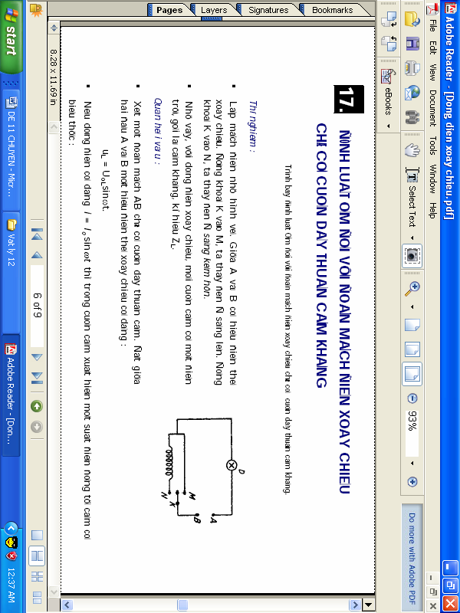  Bước1: Treo vật khối lượng m vào đầu lò xo (hình vẽ). Dùng thước đo chiều dài tự nhiên l₀ của lò xo và chiều dài l của lò xo khi vật nằm cân bằng.  l  l₀  Δl  Khi đó Δl = l – l₀ = mg/k (1) | 0,5
 |  | Bước 2: Gắn chặt một đầu lò xo vào giá đỡ. Đặt cho vật tiếp xúc lò xo (không gắn với lò xo), đánh dấu vị trí O của vật.  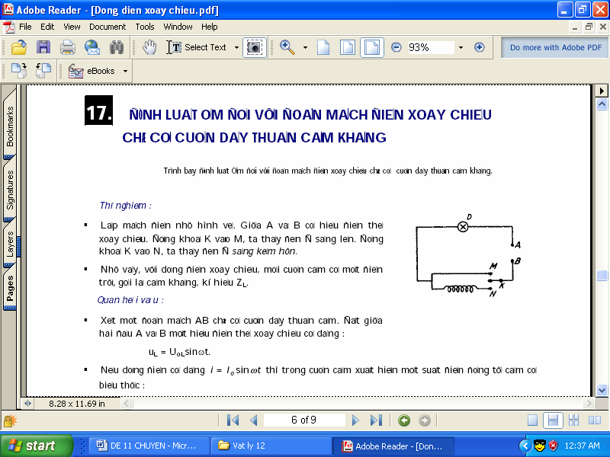  •  A  •  O  •  B | 0,25
 |  | Bước 3: Trên mặt phẳng ngang, lấy điểm A với OA = Δl.  Đưa vật đến vị trí A, lò xo nén một đoạn Δl. Thả vật tự do, vật đến vị trí B thì dừng lại. Đo khoảng cách AB = s. | 0,25
 |  | Áp dụng định luật bảo toàn năng lượng ta có: μmgs = kΔl²/ 2 (2) | 0,5
 |  | Từ (1) và (2) ta có : | 0,5
 |  | - Vẽ đúng bảng số liệu: | 0,5
 |  | - Lưu ý:  + Đánh dấu và đọc số liệu chính xác.  + Cố gắng chỉnh mặt bàn nằm ngang tốt nhất, tránh nghiêng sẽ gây sai lệch.  + Hạn chế ảnh hưởng của các lực xung quanh: gió…  + Thực hiện nhiều lần để hạn chế sai số. | 0,5

* Lưu ý: Các bài toán mà học sinh giải theo cách khác hay phương án khác mà đúng vẫn cho điểm tuyệt đối.

.....................HẾT.........................

